
Rapport de séance : 10 Décembre 2018

Matériel utilisé :
      - Accéléromètre GY-521
      - HC-SR04
      - un buzzer arduino
      - Led

But de la séance :
Faire une simulation des capteurs de distance qui seront positionnés sur l'avant et l'arrière de la voiture. Lorsque la voiture est a une distance de moins de 10cm devant un obstacle, la voiture s'arrête. Nous n'avons pas encore la voiture, donc nous avons fait une simulation avec une LED. De plus, dès que la voiture est à moins de 10cm d'un obstacle, elle émet un signal sonore grâce au buzzer.
Enfin, nous avons essayé de faire fonctionner l'accéléromètre GY-521.

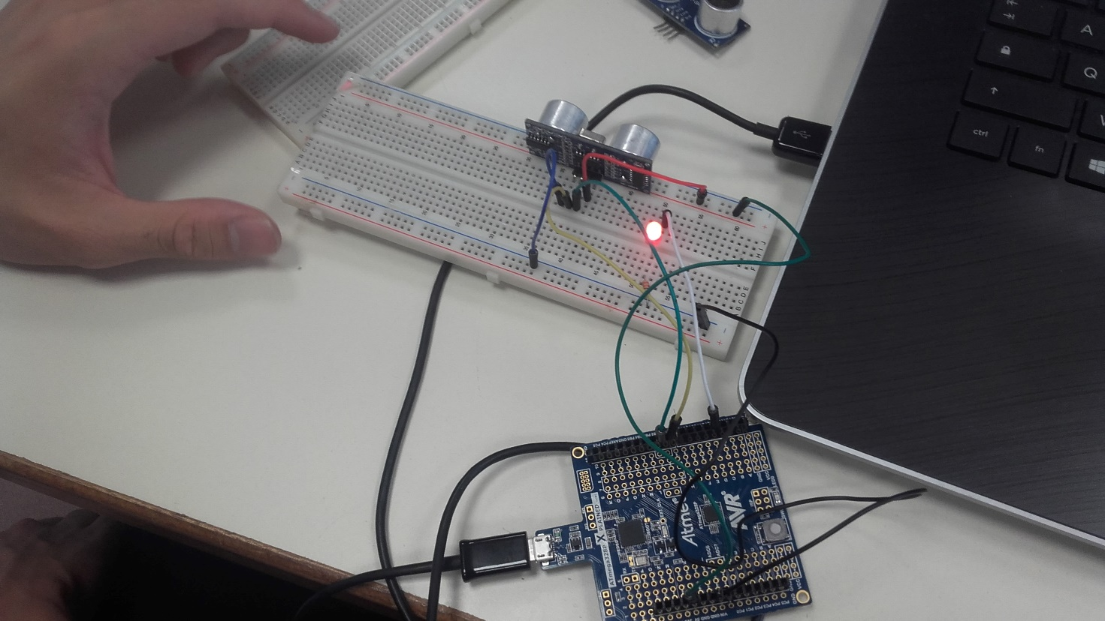
A l'aide de programmes trouvés sur internet, et les programmes déjà implantés dans le logiciel Arduino, nous avons réussi à afficher sur le moniteur série les coordonnées de l'accéléromètre selon les trois axes. Cependant, lorsque nous essayons de faire varier les coordonnées de l'accéléromètre en le faisant pivoter, nous n'avons pas obtenu de changements de variations pour les angles. Ce qui est le cœur principal de notre projet. Nous allons donc y remédier le plus rapidement possible afin d'avancer correctement lors de prochaines séances.

Problèmes rencontrés :
Utilisation de l'accéléromètre correctement, comme dit précédemment lorsque nous incluons les variations d'angle, nous n'obtenons pas les résultats souhaités.

But de la prochaine séance et pendant les vacances :
      - Finir la création de la voiture totalement
      - Réussir à faire fonctionner l'accéléromètre
      - Finir la création du gant et l'assemblage avec l'accéléromètre.

GERACI LUCAS GROUPE 2

